

**T.C.**

**FATİH SULTAN MEHMET VAKIF ÜNİVERSİTESİ**

**Mühendislik Fakültesi**

**Bilgisayar Mühendisliği Bölümü**

**BLM19402 Bitirme Projesi II**

**MS. PAC-MAN OYUNU İÇİN AKILLI ALGORİTMALAR KULLANILARAK YAZILIM KONTROLÖRÜ GELİŞTİRİLMESİ**

Hasan GÜLBABA

1621221012

Enes Behlül YENİDÜNYA

1521221048

Bitirme Projesi Danışmanı: Prof. Dr. Ayşe Şima UYAR

İstanbul, Haziran 2020



**T.C.**

**FATİH SULTAN MEHMET VAKIF ÜNİVERSİTESİ**

**Mühendislik Fakültesi**

**Bilgisayar Mühendisliği Bölümü**

**BLM19402 Bitirme Projesi II**

**MS. PAC-MAN OYUNU İÇİN AKILLI ALGORİTMALAR KULLANILARAK YAZILIM KONTROLÖRÜ GELİŞTİRİLMESİ**

Hasan GÜLBABA

1621221012

Enes Behlül YENİDÜNYA

1521221048

Bitirme Projesi Danışmanı: Prof. Dr. Ayşe Şima UYAR

Jüri Üyeleri: İmza:

Prof. Dr. Ayşe Şima Uyar ...........................

Dr. Öğr. Üyesi Berna Kiraz ...........................

Öğr. Gör. Musa Aydın ...........................

Öğr. Gör. Musa Aydın ...........................

İstanbul, Haziran 2020

## ÖNSÖZ

Lisans Bitirme Projesi çalışmamız boyunca bizi destekleyen, projenin her aşamasında yardımlarını esirgemeyen, tecrübesiyle bizi her zaman doğru bir şekilde yönlendiren değerli danışman hocamız Prof. Dr. Ayşe Şima UYAR’a teşekkürü borç biliriz.

Hasan GÜLBABA

Enes Behlül YENİDÜNYA

İÇİNDEKİLER

ÖNSÖZ iii

Şekil Listesi ix

Tablo Listesi xi

ÖZET xiii

SUMMARY xv

1. GİRİŞ 1

2. PROJE PLANI 3

2.1 Projenin Amacı 3

2.2 Görev Dağılımı 3

3. KURAMSAL BİLGİLER VE LİTERATÜR TARAMASI 5

3.1 Ms. Pac-Man Oyunu 5

3.1.1 Ms. Pac-Man Yarışması 6

3.1.2 Kısmi Algılanabilirlik (Partial Observability) 6

3.1.3 Ms. Pac-Man’in Harita Görüş Çeşitleri 6

3.2 Monte Carlo Ağaç Araması (MCTS) 7

3.3 Ms. Pac-Man Gelişim Süreci ve Kullanılmış Algoritmalar 8

3.4 Hayaletlerin Gelişim Süreci ve Kullanılmış Algoritmalar 9

4. ÇÖZÜMLEME VE TASARIM 11

4.1 Ms. Pac-Man Yarışması İçin Sağlanan Sınıflar 11

4.1.1 Executor Sınıfı 11

4.1.2 Game Sınıfı 11

4.1.3 MyPacman Sınıfı 11

4.1.4 Hayalet Sınıfları 12

4.2 Hayaletler İçin Oyun İçi Mesajlaşma 12

4.3 Önerilen Yöntem 12

4.3.1 Ms. Pac-Man İçin Kural Tabanlı Yaklaşım 12

4.3.2 Hayaletler İçin Kural Tabanlı Yaklaşım 12

4.4 Ms. Pac-Man İçin Tasarlanan Kontrolörde Kullanılmış Stratejilerin Akış Çizelgeleri 13

4.4.1 Ms. Pac-Man Kontrolörünü İçin Tasarlanmış Genel Akış Çizelgesi 13

4.4.2 Hayaletlerden Kaçmak İçin Tasarlanan Akış Çizelgesi 14

4.4.3 Yenilebilir Hayaletler ile Tehlikeli Hayaletlerin Aynı Anda Görünür Olması Durumu İçin Tasarlanan Akış Çizelgesi 15

4.4.4 Yenilebilir Hayaletlerin Olduğu Durum İçin Tasarlanan Akış Çizelgesi 16

4.5 Hayaletler İçin Tasarlanan Kontrolörde Kullanılmış Stratejilerin Akış Çizelgeleri 17

4.5.1 Hayalet Kontrolörü İçin Tasarlanan Genel Akış Çizelgesi 17

4.5.2 Hayaletlerin Güç Haplarını Koruma ve Second Guardian Stratejisi 17

4.5.3 Hayaletlerin Güç Hapları Bittikten Sonraki Normal Hapları Koruma Stratejisi 18

4.5.4 Hayaletlerin Ms. Pac-Man’i Görebildiği Durumlarda Kovalama ve Birbirleri ile Mesajlaşma Stratejisi 19

4.5.5 Hayaletlerin Yenilebilir Olduğu Durumdayken Ms. Pac-Man’den Kaçma Stratejisi 20

4.6 Oyun Tarafından Sağlanan Hayaletlerin Strateji ve Akış Çizelgeleri 20

4.6.1 StarterGhost Hayalet Takımı İçin Hazırlanmış Akış Çizelgesi 20

4.6.2 StarterGhostComm Hayalet Takımı İçin Hazırlanmış Akış Çizelgesi 21

4.7 Hayaletler İçin Oluşturulan Stratejilerde Karşılaşılan Zorluklar 23

5. GERÇEKLEME VE TEST 25

5.1 Ms. Pac-Man İçin Tasarlanan Kontrolör İçin Oluşturulan Stratejiler 25

5.1.1 Hayaletlerden Kaçış Stratejisi 25

5.1.2 Ms. Pac-Man’in Yenilebilir Durumdaki Hayaletleri Kovalaması 26

5.1.3 Görünürde Hap Yoksa Daha Önce Gidilmemiş Bir Konuma Gitme Stratejisi 27

5.1.4 Görünürde Yenilebilir Hayaletler ile Tehlikeli Hayaletlerin Olması Durumunda Kaçışa Ya Da Yakalamaya Karar Verme Stratejisi 27

5.2 Hayaletler İçin Tasarlanan Kontrolör İçin Oluşturulan Stratejiler 28

5.2.1 Güç Haplarını Koruma Stratejisi 28

5.2.2 Hayaletlerin Ms. Pac-Man’i Kovalama Stratejisi 29

5.2.3 Güç Haplarının Korunmasında Second Guardian Stratejisi 30

5.2.4 Ms. Pac-Man’den Kaçma Stratejisi 30

5.2.5 Tüm Güç Hapları Bittikten Sonra Normal Hapların Koruma Stratejisi 31

6. DENEYLER VE HESAPLAMALAR 33

6.1 Ms. Pac-Man’in Farklı Özellikteki Hayaletler Karşısında Aldığı Sonuçlar 33

6.1.1 StarterGhost Karşısında Alınan Sonuçlar 33

6.1.2 StarterGhostComm Karşısında Alınan Sonuçlar 35

6.2 Ms. Pac-Man İçin Tasarlanan Kontrolörün Farklı Kontrolörlerle Karşılaştırılması 37

6.3 Ms. Pac-Man Vs Ghost Team Yarışmasında Hayalet Takımlarının Geçmişte Almış Olduğu Skorlar 39

6.4 Geliştirdiğimiz Hayaletlerin Farklı Özellikteki Pacman’lere Karşı Aldığı Sonuçlar 40

6.4.1 Geliştirdiğimiz Hayaletlerin StarterPacman’e Karşı Aldığı Sonuçlar 40

6.4.2 Geliştirdiğimiz Hayaletlerin Geliştirdiğimiz Ms. Pac-Man’a Karşı Aldığı Sonuçlar 41

6.5 StarterPacMan’in Farklı Özellikteki Hayaletlere Karşı Aldığı Sonuçlar 42

6.5.1 StarterGhost’a Karşı Aldığı Sonuçlar 42

6.5.2 StarterGhostComm’a Karşı Aldığı Sonuçlar 43

6.6 Hayaletler İçin Tasarlanan Kontrolörün Farklı Kontrolörlerle Karşılaştırılması 45

7. SONUÇ ve ÖNERİLER 47

8. KAYNAKÇA 48

## 

## Şekil Listesi

Şekil 3.1 Ms. Pac-Man Oyunu 5

Şekil 3.2 PO görüş limiti türleri 6

Şekil 3.3 Monte Carlo Ağaç Araması Ağaç Yapısı 7

Şekil 3.4 Monte Carlo Arama Ağacı Algoritması 8

Şekil 3.5 Gelişmiş Sinir Ağları 8

Şekil 3.6 Arama Ağacı Algoritması 9

Şekil 3.7 Karınca kolonisi 9

Şekil 4.1 Ms. Pac-Man Kontrolörünü İçin Tasarlanmış Genel Akış Çizelgesi 13

Şekil 4.2 Hayaletlerden kaçış için tasarlanmış akış diyagramı 14

Şekil 4.3 Yenilebilir ile tehlikeli hayaletlerin görüş açısında olması durumu için tasarlanan akış çizelgesi 15

Şekil 4.4 Yenilebilir hayaletler için tasarlanmış akış çizelgesi 16

Şekil 4.5 Hayaletler için tasarlanan genel akış çizelgesi 17

Şekil 4.6 Hayaletlerin güç haplarını koruma ve second guardian stratejisi 18

Şekil 4.7 Hayaletlerin güç hapları bittikten sonraki normal hapları koruma stratejisi 18

Şekil 4.8 Hayaletlerin Ms. Pac-Man’i görebildiği durumlarda kovalama ve birbirleri ile mesajlaşma stratejisi 19

Şekil 4.9 Hayaletlerin yenilebilir olduğu durumdayken Ms. Pac-Man’den kaçma stratejisi 20

Şekil 4.10 StarterGhost akış çizelgesi 21

Şekil 4.11 StarterGhostComm akış çizelgesi 22

Şekil 5.1 Etrafı sarılı Ms. Pac-Man'in davranışları 25

Şekil 5.2 Tehlikeli hayaletten kaçarken güç hapına yönelme davranışı 26

Şekil 5.3 Güç haplarının tükenmesi durumunda hayaletten kaçılırken haplara yönelinmesi 26

Şekil 5.4 Ms. Pac-Man'in en yakındaki yenilebilir hayalete yönelme davranışları 27

Şekil 5.5 Yenilebilir hayaletler ile tehlikeli hayaletlere karşı davranış 28

Şekil 5.6 Güç haplarını koruma stratejisi 28

Şekil 5.7 Hayaletlerin Ms. Pac-Man'i kovalama stratejisi 29

Şekil 5.8 Güç haplarının korunmasında *second guardian stratejisi* 30

Şekil 5.9 Ms. Pac-Man'den kaçma stratejisi 31

Şekil 5.10 Normal hapların koruma stratejisi 32

Şekil 6.1 StarterGhost’a karşı alınan en yüksek puan 34

Şekil 6.2 StarterGhostsComm’a karşı alınan en yüksek puan 36

Şekil 6.3 10 ve 100 deneme sonucunda ulaşılan en düşük skorlar 41

Şekil 6.4 Tasarladığımız hayaletlerin StarterPacman’e karşı en başarılı skoru 41

Şekil 6.5 10 ve 100 oyun sonucu aldıkları en düşük skor 43

Şekil 6.6 10 ve 100 tekrar sonucu ulaştıkları en düşük skor 44

## Tablo Listesi

Tablo 4.1 Mesaj türleri 12

Tablo 6.1 StarterGhost'a karşı oynanan 1000 oyundan alınan sonuçlar 33

Tablo 6.2 StarterGhost'a karşı oynanan 10 oyundan alınan sonuçlar 35

Tablo 6.3 StarterGhostsComm'a karşı oynanan 1000 oyundan alınan sonuçlar 36

Tablo 6.4 StarterGhostsComm'a karşı oynanan 10 oyundan alınan sonuçlar 37

Tablo 6.5 CIG 2017 yarışmasında ilk 10’a girenlerin aldığı sonuçlar 38

Tablo 6.6 CIG 2018 yarışmasında tüm katılımcıların aldığı sonuçlar 38

Tablo 6.7 CIG 2017'e ait skor tablosu 39

Tablo 6.8 CIG 2018'e ait skor tablosu 40

Tablo 6.9 Geliştirdiğimiz hayaletlerin StarterPacman karşısındaki sonuçları 40

Tablo 6.10 Tasarlanan hayaletlerin tasarlanan Ms. Pac-Man'e karşı aldığı sonuçlar 42

Tablo 6.11 StarterGhost ve StarterPacman'in 10, 100 ve 1000 oyunluk sonuçları 43

Tablo 6.12 StarterGhostComm ve StarterPacman'in 10, 100 ve 1000 oyunluk sonuçları 44

Tablo 6.13 Hayaletler veri karşılaştırma grafiği- 1000 tekrar 45

MS. PAC-MAN OYUNU İÇİN AKILLI ALGORİTMALAR KULLANILARAK YAZILIM KONTROLÖRÜ GELİŞTİRİLMESİ

ÖZET

Geçmişten günümüze tüm canlılar amaçlarını gerçekleştirebilmek için çeşitli algoritmalar kullanmışlardır. Zamanın ilerlemesiyle de yeni araç gereçler kullanarak bu amaçlarını daha kolay gerçekleştirebilir hale gelmişlerdir. Karmaşık problemleri çözebilen bilgisayarlar yaygınlaşmıştır. Biyolojik ve doğal zekanın modellenmesiyle büyük başarılar elde edilmiştir ve gelişmeler akıllı sistemler olarak adlandırılmıştır.

Akıllı algoritmaların farklı kullanım alanları vardır, bu alanlardan birisi de bilgisayar oyunlarıdır. Son yıllarda üretilen oyunların grafik, animasyon ve ses özelliklerindeki ilerlemelere rağmen birçok bilgisayar oyununun temel işleyiş mantığı birbirine benzemektedir. Akıllı algoritmalar sayesinde bu tekdüzelikten kurtulabilir ve oyun içinde kullanıcıya ya da bilgisayara karşı kendi kendine kararlar alabilecek yazılım kontrolörleri tasarlanabilir.

Akıllı algoritma tekniklerinin uygulandığı en ünlü oyunlardan bir tanesi de Ms. Pac-Man’dir. 1980’lerde popüler olan Ms. Pac-Man, akıllı algoritmalar yardımı ile kendi kendini yönetebilecek ve oyun içinde karar alabilecek kontrolörler aracılığıyla geliştirilebilir. Ayrıca bu tür kontrolörler için uluslararası yarışmalar düzenlenmektedir.

Bu projede 1982 yılında çıkmış olan Ms. Pac-Man oyununa “Ms. Pac-Man Vs. Ghosts Leauge” yarışması tarafından sağlanan arayüz kullanılarak Ms. Pac-Man’i ve hayaletleri kendi kendine yönetecek yazılım kontrolörü tasarlanmıştır. İki adet kontrolörlerden biri Ms. Pac-Man’i yüksek puan alması ve hayaletlere karşı iyi bir oyun ortaya koyması amacıyla tasarlanmışken, diğeri hayaletlerin Ms. Pac-Man’e olabildiğince düşük puan aldırma amacıyla tasarlanmıştır.

Ms. Pac-Man ve hayaletler için harita kısmi gözlemlenebilir durumdadır. Oyuncular yalnızca görüş açıları içindeki noktaları görmekte, geri kalan alanlar hakkındaki bilgiye erişememektedir.

Tasarlanan kontrolörler belli bir an içinde bir sonraki adıma karar verebilmek için 40 ms süreye sahiptir. 40 ms süre içinde kontrolörler oyuncunun gideceği yöne karar vermelidir.

Ms. Pac-Man ve hayaletler için planlanan stratejiler, koda dökülmüş ve oyun tarafından sağlanan farklı özellikteki pacman ve hayaletlere karşı yarıştırılarak kayda değer sonuçlar elde edilmiştir.

Kontrolörler kural tabanlı sistem olacak şekilde tasarlanmış ve geliştirilirken birçok olasılık hesaba katılmıştır. Etrafı sarılı Ms. Pac-Man’in hayaletler arasında uygun bir dönemeç noktası bulup yönelmesi, bir hayaletin Ms. Pac-Man’i görüp diğerlerine konumunu bildirmesi bu stratejiler arasında yer almaktadır.

Kontrolörlerde kullandığımız algoritmalar 40 ms’den daha kısa sürede çalışmaktadır ve oyunda herhangi bir yavaşlamaya neden olmamaktadır.

DEVELOPING SOFTWARE CONTROLLER BY USING SMART ALGORITHMS FOR MS. PAC-MAN

SUMMARY

All living things from the past to the present have used various algorithms to accomplish their goals. With the progress of time, they have become able to achieve these goals more easily by using new tools.

Computers that can solve complex problems have become widespread.great successes have been achieved with the modeling of biological and natural intelligence, and these advances have been called Intelligent Systems.

Intelligent algorithms have different uses, one of which is computer games. Despite advances in the graphics, animation and sound features of games produced in recent years, the basic logic of many computer games is similar.

Thanks to smart algorithms, this uniformity can be avoided and software controllers that can make self-decisions against the user or computer can be designed within the game.

Ms. Pac-Man is one of the most famous games where intelligent algorithm techniques are applied.

Ms. Pac-Man which was popular in the 1980s, can be developed through controllers that can manage themselves and make decisions within the game with the help of smart algorithms. In addition, international competitions are organized for such controllers.

The map is partially observable for Ms.Pac-Man and ghosts. Players only see points within their viewing angles and cannot access information about the remaining areas.

Strategies planned for pacman and ghosts have been put into code and competed against pacman and ghosts with different features provided by the game, achieving remarkable results.

Controllers are designed to be a rule-based system.

# GİRİŞ

Tarihin başlangıcından beri canlılar o anki amaçlarını gerçekleştirebilmek için çeşitli algoritmalar kullanmışlardır. Teknolojinin gelişmesiyle de birçok araç gereç kullanarak bu amaçlarını daha kolay gerçekleştirebilir hale gelmişlerdir. Artan karmaşık problemlerimizi çözdürdüğümüz bilgisayarlar hayatımızın önemli bir parçası haline gelmiştir. Biyolojik ve doğal zekanın modellenmesiyle büyük başarılar elde edilmiştir ve gelişmeler akıllı sistemler olarak adlandırılmıştır.

Akıllı algoritmaların farklı kullanım alanları vardır, bu alanlardan birisi de bilgisayar oyunlarıdır. Son yıllarda üretilen oyunların grafik, animasyon ve ses özelliklerindeki ilerlemelere rağmen birçok bilgisayar oyununun temel işleyiş mantığı birbirine benzemektedir. Ancak akıllı algoritmalar sayesinde bu tekdüzelikten kurtulabilir ve oyun içinde kullanıcıya ya da bilgisayara karşı kendi kendine kararlar alabilecek yazılım kontrolörü tasarlanabilir.

Akıllı algoritma tekniklerinin uygulandığı en ünlü oyunlardan bir tanesi de Ms. Pac-Man’dir. Ms. Pac-Man bu kontrolörler sayesinde kullanıcı müdahalesi olmadan hapları yiyerek ve hayaletlerden kaçarak hayatta kalabilir ve yüksek puanlara ulaşabilir.

# 

# PROJE PLANI

## Projenin Amacı

Yapılan yarışmalarda amaç, Ms. Pac-Man için en yüksek puanı toplaması, hayaletler içinse Ms. Pac-Man’in en az puanla oyunu bitirmesidir.

## Görev Dağılımı

Projemizi geliştirmeye başlamadan önce Enes Behlül YENİDÜNYA’nın Ms. Pac-Man için, Hasan GÜLBABA’nın hayaletler için kontrolör yazmasına karar verdik.

# KURAMSAL BİLGİLER VE LİTERATÜR TARAMASI

## Ms. Pac-Man Oyunu

Ms. Pac-Man, General Computer Corporation tarafından geliştirilmiş olup 1982 yılında Midway tarafından yayınlanmış bir oyundur. 1980 yılında Namco tarafından ilk defa geliştirilen Pacman’in değiştirilmiş halidir.

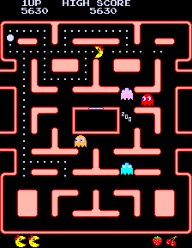

Şekil 3.1 Ms. Pac-Man Oyunu

Oyuncu Ms. Pac-Man’i sonu olmayan bir labirent içinde yönlendirir. Labirent haplarla doludur ve 4 adet farklı renklerde hayalet içerir: Blinky, Pinky, Inky ve Sue. Toplamda 4 farklı labirent vardır. Her 4 seviye geçişinde ilk labirente dönülür. Ekranın sol tarafından sağ tarafına doğru iki adet geçit vardır. Her haritada toplam 4 adet güç hapı bulunmaktadır. Oyunun amacı hapları ve rengi maviye dönmüş hayaletleri yiyerek toplanılabildiği kadar puan toplamaktır.

Oyuncu (Ms. Pac-Man) hapları yiyerek ve hayaletlerden kaçınarak puan kazanır ve herhangi bir hayaletle teması halinde can kaybeder. Bir güç hapı yemesi halinde, önceden tanımlanmış süre bitene kadar hayaletler yenilebilir duruma geçer, renkleri maviye dönüşür ve yenilmeleri halinde fazladan puan kazanır. Tüm haplar ve güç hapları yendiği takdirde yeni bir seviyeye geçilmiş olur, seviyeler arttıkça hayaletleri yiyebilme süresi azalır ve hayaletleri yedikten sonra hayaletlerin labirent içine giriş yapmadan önce içinde bekledikleri kafeste geçirecekleri süre azalır. Her 10 bin puanda bir yeni bir can kazanır, oyun başlangıcındaysa 3 adet cana sahiptir. Bir hap yemek Ms. Pac-Man’e 10 puan kazandırır ve hayalet yemek 200 puan kazandırır, ancak hayalet yemeye devam edilmesi durumunda bu puan sürekli ikiye katlanarak kazanılır. 4 hayaletin de aynı anda yenilmesi durumunda toplamda 3000 puan kazanılmış olur.

### Ms. Pac-Man Yarışması

Bu projemizde http://www.pacmanvghosts.co.uk/[1] sitesinden sağlanan platformu kullanarak, Ms. Pac-Man ve hayaletler için kontrolörler geliştireceğiz.

Yarışmada yalnızca Java dili kullanılmalı, performans artırım amacıyla izlek(thread) kullanılmamalıdır. Ayrıca Ms. Pac-Man’in ve 4 adet hayaletin bir sonraki hamlesi için 40ms süreleri vardır. Bu sürenin tamamını Ms. Pac-Man tek başına kullanabilecekken, hayaletler kendi aralarında paylaşırlar.

### Kısmi Algılanabilirlik (Partial Observability)

Kullandığımız platformun bir özelliği de kısmi algılanabilir (PO) olmasıdır. PO, kontrolörün oyunu yalnızca Ms. Pac-Man’in görüş alanı ile kısıtlı olarak yönetmesi durumudur. Bu durumda kontrolöre giden bilgiler yalnızca o anda oyuncunun görebildiklerinden ibarettir. Örneğin hayaletlerden herhangi birinin konum bilgisi, oyuncu eğer o hayaleti görmekteyse kontrolöre iletilir, ya da oyuncunun görüş alanı dışındaki bir hapın yenilip yenilmediği bilgisine erişilemez.

### Ms. Pac-Man’in Harita Görüş Çeşitleri

Ms. Pac-Man motoru, her biri görüş limiti uygulanan üç PO türünü desteklemektedir. Bunlar Şekil 3.2’de görüldüğü üzere Yarıçap, Çizgi Görüşü (LOS) ve İleri Yönlü Çizgi Görüşü'dür.

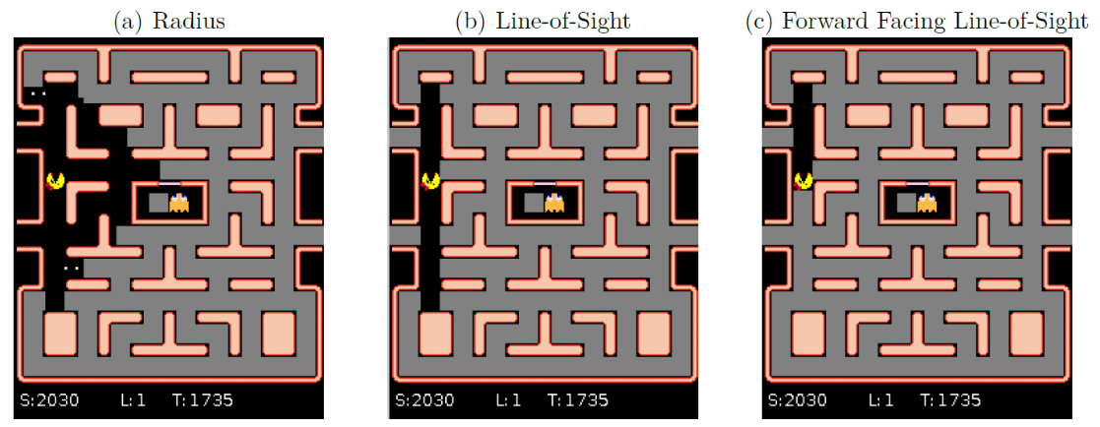

Şekil 3.2 PO görüş limiti türleri

**a) Yarıçap temelli PO:** Görüş, Manhattan mesafesi veya Öklid mesafesi kullanılarak Ms. Pac-Man çevresindeki bir yarıçapla sınırlandırılabilir.

**b) Çizgi Görüşü:** Ms. Pac-Man koridorlardaki düz çizgilerde sınırlı bir mesafe görebilir ve duvarlar görüşünü engeller. Köşelerden hiçbir şey görülemez. Yukarı, aşağı, sağ ve sol yönlerini çizgisel bir biçimde aynı anda görebilir.

**c) İleri Yönlü Çizgi Görüşü:** Bu, Ms. Pac-Man'in sadece seyahat ettiği yönde gözlemleyebileceği çizgi görüşü üzerinde ek bir kısıtlamadır.

## Monte Carlo Ağaç Araması (MCTS)

Son yıllarda üretilen oyunların grafik, animasyon ve ses özelliklerindeki ilerlemelere rağmen birçok bilgisayar oyununun temel işleyiş mantığının birbirine benzemesi araştırmacıları MCTS gibi farklı oyunlara uygulanabilen algoritmalara yönlendirmektedir.

Monte Carlo Ağaç Araması, bir oyunun anlık durumuna bakarak, bir sonraki duruma götürecek en iyi hamleyi bulmak için belirli sayıda rastgele tahminlerde bulunur.[2] MCTS'nin çalışma şekli, ilk önce bir botun halihazırda sahip olabileceği tüm olası hareketleri görselleştirmektir. Ardından, bu olası hamlelerin her biri için, bir oyuncunun yanıt verebileceği tüm hamleleri analiz eder, daha sonra da tepki olarak yapabileceği tüm olası tepki hamlelerini vb. dikkate alır. [3]

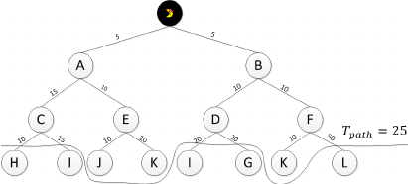

Şekil 3.3 Monte Carlo Ağaç Araması Ağaç Yapısı

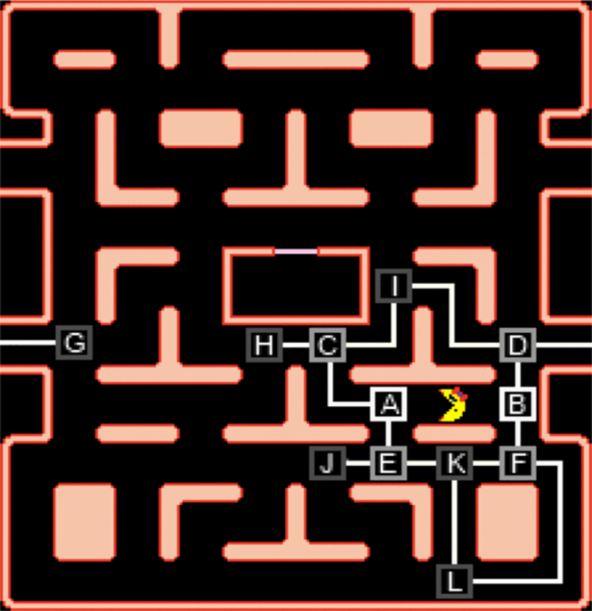

Şekil 3.4 Monte Carlo Arama Ağacı Algoritması

MCTS kullanan bir bilgisayarın, bir bileşene karşı harekete geçmeden önce geçtiği süreci vurgulamaktadır. Öncelikle sahip olduğu tüm seçeneklere bakıyor, yukarıdaki örnekte bu seçenekler ya savunmak, teknoloji geliştirmek ya da saldırı yapmak. Daha sonra, bundan sonraki her potansiyel hareket için başarı olasılığını öngören bir ağaç oluşturur. Oyuncu bir sonraki hamlesini yaptığında, bilgisayar tekrar ağaç yapım işlemini tekrarlar.

## Ms. Pac-Man Gelişim Süreci ve Kullanılmış Algoritmalar

* Genetik Programlama (Alhejali ve Lucas 2010, 2011, Brandstetter ve Ahmadi 2012),
* Parametrelerin optimizasyonu için Genetik Algoritmalar (Thawonmas 2010),
* Gelişmiş Sinir Ağları (Burrow ve Lucas 2009, Keunhyun ve Sung-Bae 2010),

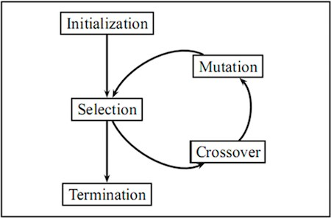

Şekil 3.5 Gelişmiş Sinir Ağları

* Robles ve Lucas, basit bir **Tree-Search algoritması** kullanarak oyun üzerinde çalışmışlardır.

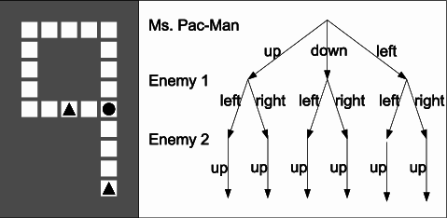

Şekil 3.6 Arama Ağacı Algoritması

* **Ant Colonies (Martin ve ark.2010),**

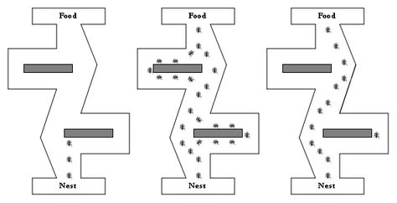

Şekil 3.7 Karınca kolonisi

* Monte Carlo Ağacı Arama (Samothrakis ve ark.2011, Ikehata ve Ito 2011, Alhejali ve Lucas 2013)

## Hayaletlerin Gelişim Süreci ve Kullanılmış Algoritmalar

* Monte Carlo Ağacı Arama (Nguyen and Thawonmas 2011, 2013),
* Etki Haritaları (Svensson ve Johansson 2012),
* Sinir Ağları (Jia-Yue ve ark.2011),
* Genetik Algoritma + Kuralları (Gagne ve Congdon 2012),
* Bayan Pac-Man ve Ghosts denetleyicilerinin Rekabetçi Birlikte Evrimi (Cardona ve ark. 2013).

# ÇÖZÜMLEME VE TASARIM

Kontrolör oluşturmadan önce yarışma tarafından sağlanan paketi analiz etmek, oyun için gerekli algoritmayı geliştirebilmek adına önem arz etmektedir.

## Ms. Pac-Man Yarışması İçin Sağlanan Sınıflar

Ms. Pac-Man oyunu, Game, Executor, MyPacman (Ms. Pac-Man) ve MASController (Hayaletler) ana sınıflarının ortaklaşa çağrılmasıyla çalışır. Main sınıfı içinde Executor nesnesi oluşturulur ve oluşturulan bu nesneye Ms. Pac-Man ve hayaletlerden oluşan bir kontrolör dizisi parametre olarak verilir.

### Executor Sınıfı

Executor sınıfı aracılığıyla bir adet Game nesnesi, hayaletler ve Ms. Pac-Man için kontrolörler oluşturulur. 40 ms aralıklarla sürekli olarak, oyun, Ms. Pac-Man ve hayaletler güncellenir.

### Game Sınıfı

Game sınıfı içinde, oyunun oynandığı labirent nesnesi, hayaletler, haplar, hapların yenildiği bilgisi, skor, oyunun bitip bitmediği gibi bilgiler tutulur. Kontrolör yazabilmek gerekli olan tüm bilgiler bu sınıftadır. Sınıfa ait metotlar çağrılarak bu bilgilere erişilir.

### MyPacman Sınıfı

MyPacman sınıfı, kontrolörü oluşturduğumuz sınıftır, Ms. Pac-Man’in hareket stratejisi belirlenir. Başlangıçta bu sınıf Ms. Pac-Man’i rastgele hareket ettirecek basit kodlardan oluşur ve yarışmacıların bu sınıfta yaptığı değişikliklerle daha yüksek puan alması beklenir.

Yarışmacı, bu sınıf içindeki getMove metodunu düzenleyerek bir sonraki oyun adımı için Ms. Pac-Man’in hareket etmesi gereken yönü belirler. Bu yönler, yukarı, aşağı, sağ ve sol olacak şekilde 4 adettir. Oyun çalıştığı sürece bir döngü halinde sürekli olarak koşan getMove metodu, her bir oyun adımı için gereken yönü bu şekilde sağlar.

### Hayalet Sınıfları

4 adet hayaletin her biri için kendi adları ile oluşturulan sınıflardır. Bu sınıflar hayaletler için kontrolör oluşturmada kullanılır. MyPacman sınıfında olduğu burada da hayaletlerin hareket stratejileri belirlenir.

## Hayaletler İçin Oyun İçi Mesajlaşma

Oyunun PO olmasından dolayı hayaletler birbirleri arasında iletişime ihtiyaç duymaktadır. Ms. Pac-Man’in görüldüğü son konum, güç hapına olan mesafesi gibi önemli bilgiler hayaletler arası iletilir.

Tablo 4.1 Mesaj türleri

|  |  |
| --- | --- |
| Mesaj tipi | Tanım |
| Pacman seen | Pacman in görüldüğünü diğer hayaletlere iletme mesajı |
| I am | Mesajı gönderenin nerede olduğunu bildiren mesaj |
| I am heading | Mesajı gönderenin nereye gittiğini bildiren mesaj |

## Önerilen Yöntem

Daha önce Ms. Pac-Man için yapılan çözümlere bakıldığında, Kural Tabanlı Sistemler, Monte Carlo Arama Ağacı, Evrimsel Algoritmalar, Yapay Sinir Ağları ve Takviyeli Öğrenme gibi yöntemlerin kullanıldığını görüyoruz. [4]

### Ms. Pac-Man İçin Kural Tabanlı Yaklaşım

Projemizi geliştirmeye başladığımızda ilk olarak kural tabanlı bir geliştirme yaptık. Aldığımız sonuçları yarışmada alınan sonuçlarla karşılaştırınca başarılı olduğunu gördük ve proje süremiz boyunca kural tabanlı sistemler kullanarak geliştirmede bulunduk.

### Hayaletler İçin Kural Tabanlı Yaklaşım

Ms. Pac-Man için geçerli olan durum hayaletler için de geçerlidir.

## Ms. Pac-Man İçin Tasarlanan Kontrolörde Kullanılmış Stratejilerin Akış Çizelgeleri

### Ms. Pac-Man Kontrolörünü İçin Tasarlanmış Genel Akış Çizelgesi

Ms. Pac-Man için tasarlanan kontrolörün genel akış çizelgesi Şekil 4.1’de göründüğü gibidir. Ms. Pac-Man, görüş açısı içindeki hayaletleri ve hapları göze alarak döneceği yöne karar verecektir. 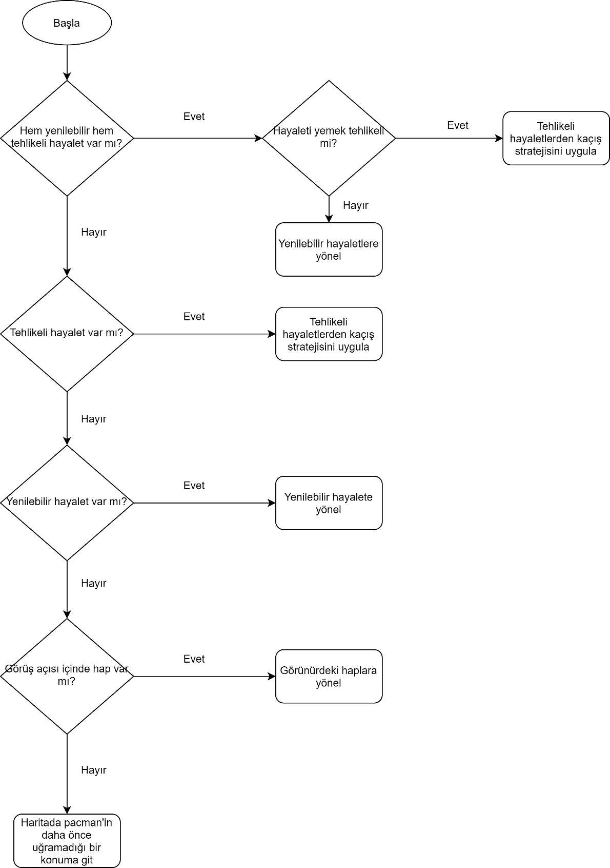

Şekil 4.1 Ms. Pac-Man Kontrolörünü İçin Tasarlanmış Genel Akış Çizelgesi

### Hayaletlerden Kaçmak İçin Tasarlanan Akış Çizelgesi

Ms. Pac-Man’in yüksek puan alabilmesi için hayaletlerden kaçarak can kaybetmemesi gerekmektedir. Kaçış esnasında oluşturulması ve kontrol edilmesi gereken birçok mekanizma vardır. Şekil 4.2’de hayaletlerden kaçmak için tasarlanan akış çizelgesi yer almaktadır.

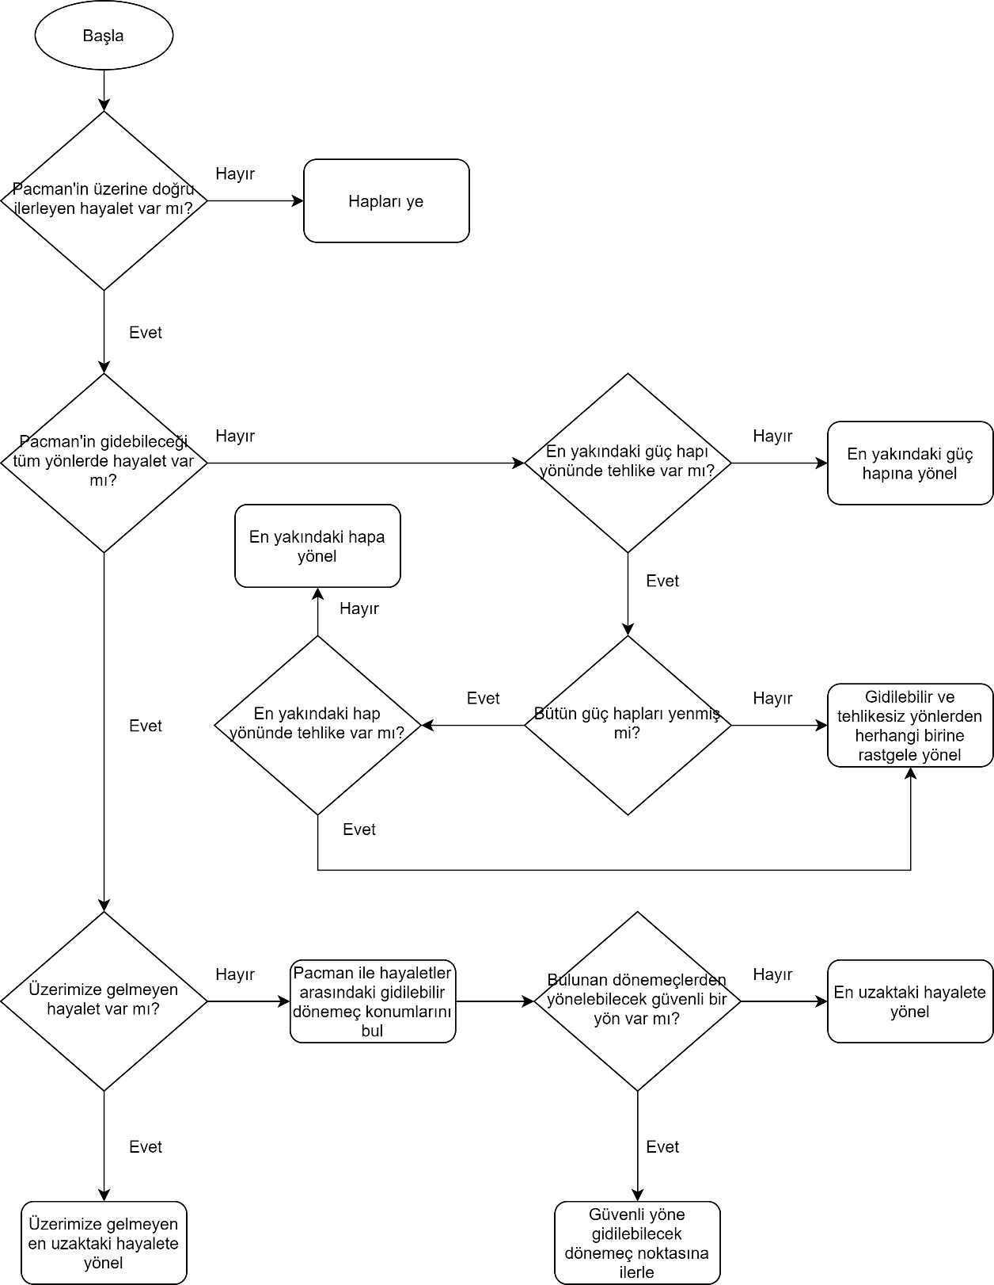

Şekil 4.2 Hayaletlerden kaçış için tasarlanmış akış diyagramı

### Yenilebilir Hayaletler ile Tehlikeli Hayaletlerin Aynı Anda Görünür Olması Durumu İçin Tasarlanan Akış Çizelgesi

Yenilebilir hayaletler ile tehlikeli hayaletler aynı anda Ms. Pac-Man’in görüş açısı içinde bulunabilirler. Bu olay gerçekleştiğinde kimi zaman kaçış stratejisi uygulamak, kimi zaman da puan kazanmak için hayaleti yeme stratejisi uygulamak gerekir. Bu durumun akış çizelgesi Şekil 4.3’te yer almaktadır.

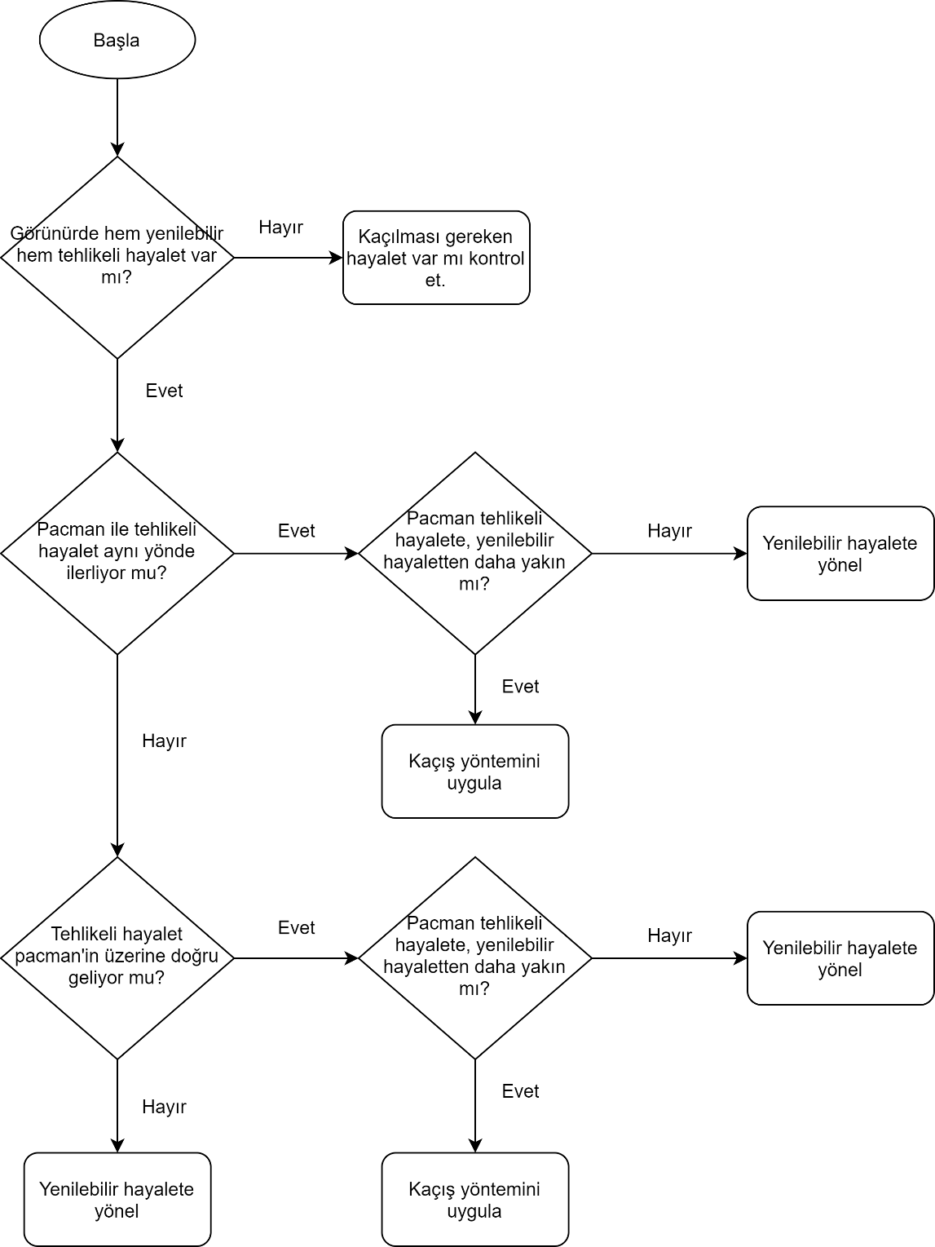

Şekil 4.3 Yenilebilir ile tehlikeli hayaletlerin görüş açısında olması durumu için tasarlanan akış çizelgesi

### Yenilebilir Hayaletlerin Olduğu Durum İçin Tasarlanan Akış Çizelgesi

Ms. Pac-Man’in yüksek puan alabilmesi için, yenilebilir durumdaki hayaletleri yiyerek puan toplaması gerekmektedir. Bu durum için tasarlanan akış çizelgesi Şekil 4.4’te gösterilmektedir.

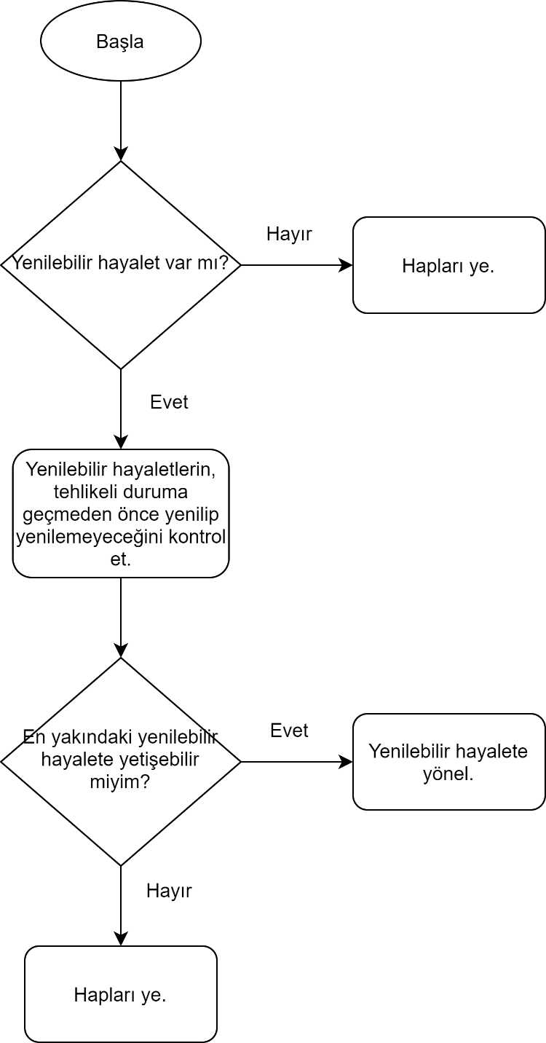

Şekil 4.4 Yenilebilir hayaletler için tasarlanmış akış çizelgesi

## Hayaletler İçin Tasarlanan Kontrolörde Kullanılmış Stratejilerin Akış Çizelgeleri

### Hayalet Kontrolörü İçin Tasarlanan Genel Akış Çizelgesi

Hayaletler için tasarlanan kontrolörün genel akış çizelgesi Şekil 4.5’teki gibidir. Hayaletler, görüş açısı içindeki Ms. Pac-Man, güç hapları ve normal hapları göze alarak döneceği uygulayacağı stratejiye karar verir.

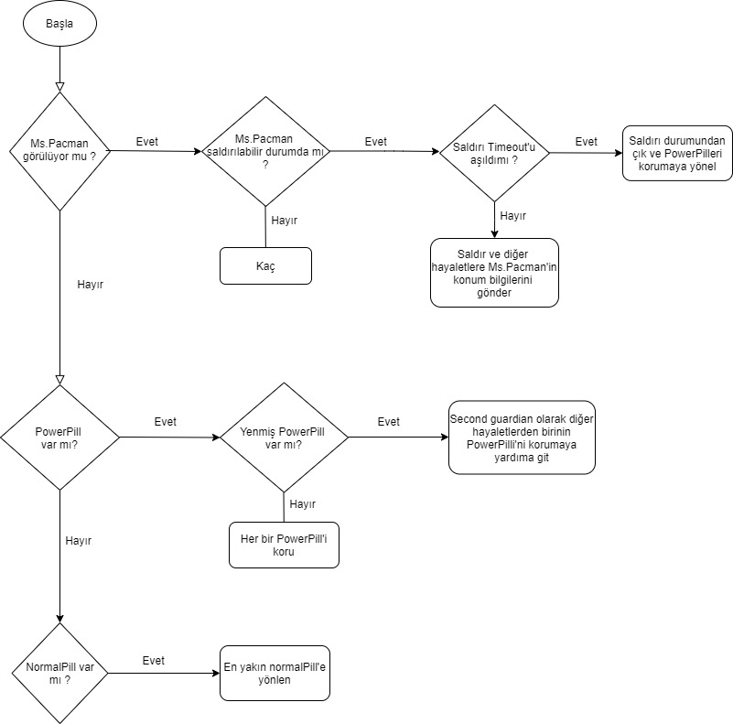

Şekil 4.5 Hayaletler için tasarlanan genel akış çizelgesi

### Hayaletlerin Güç Haplarını Koruma ve Second Guardian Stratejisi

Hayaletlerin temel amacı Ms. Pac-Man’a mümkün olduğu kadar az puan aldırmak olduğu için öncelik olarak güç haplarını koruyarak yüksek puan alması önlenmeye çalışılmıştır. Eğer koruduğu güç hapı yenen bir hayalet var ise o hayalet gidebildiği ilk güç hapına gider ve diğer hayaletler ile başka bir güç hapını korumaya devam eder. Şekil 4.6 bu durumun akış çizelgesidir.

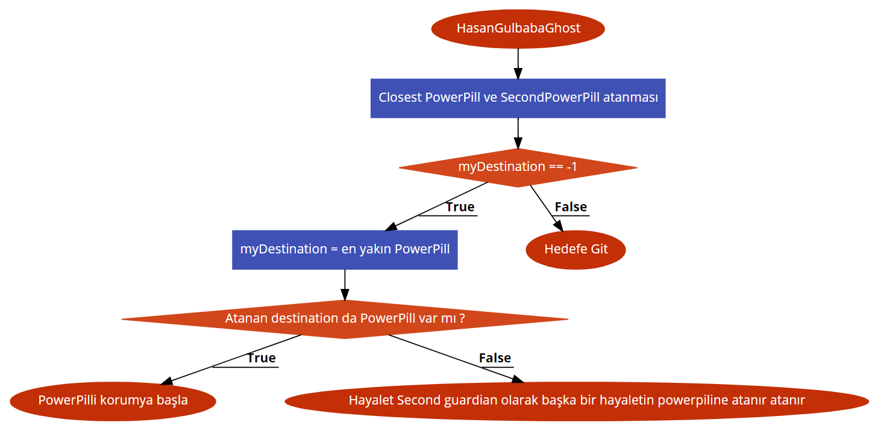

Şekil 4.6 Hayaletlerin güç haplarını koruma ve second guardian stratejisi

### Hayaletlerin Güç Hapları Bittikten Sonraki Normal Hapları Koruma Stratejisi

Eğer Ms. Pac-Man tüm güç haplarını yer ise hayaletlerimizin yeni stratejisi korunması gereken en yakındaki normal haplara gider.

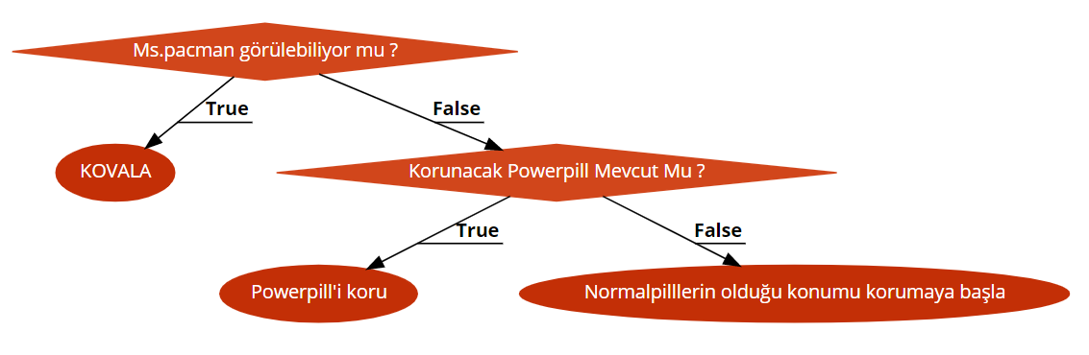

Şekil 4.7 Hayaletlerin güç hapları bittikten sonraki normal hapları koruma stratejisi

### Hayaletlerin Ms. Pac-Man’i Görebildiği Durumlarda Kovalama ve Birbirleri ile Mesajlaşma Stratejisi

Eğer hayaletler herhangi bir strateji içerisinde Ms. Pac-Man’i görürse ve Ms. Pac-Man yenilebilir durumda ise hayaletler Ms. Pac-Man’i görebildiği an kovalamaya başlar. Bu işlemi gerçekleştirirlerken birbirleri ile iletişime geçerek Ms. Pac-Man’i doğru konumunda yakalama stratejisidir.

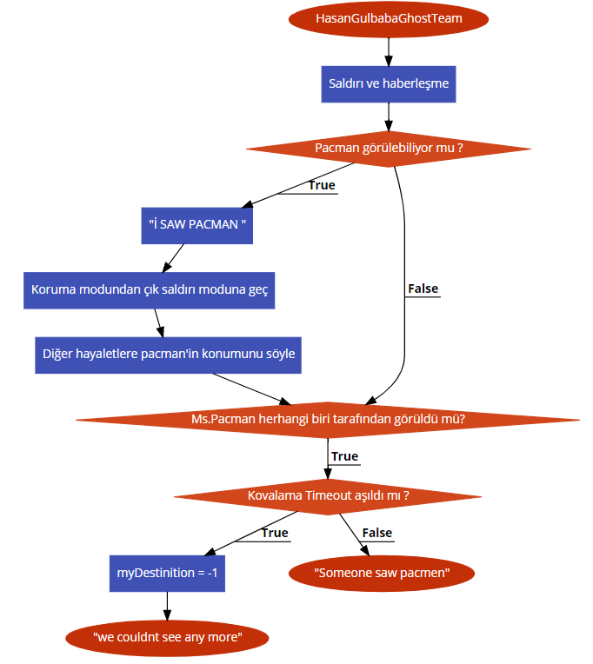

Şekil 4.8 Hayaletlerin Ms. Pac-Man’i görebildiği durumlarda kovalama ve birbirleri ile mesajlaşma stratejisi

### Hayaletlerin Yenilebilir Olduğu Durumdayken Ms. Pac-Man’den Kaçma Stratejisi

Ms. Pac-Man güç haplarından herhangi birini yemesi durumunda hayaletlerimiz yenilebilir duruma geçer. Bu strateji hayaletlerin Ms. Pac-Man’in bir güç hapı yediği zaman kaçma stratejisidir.

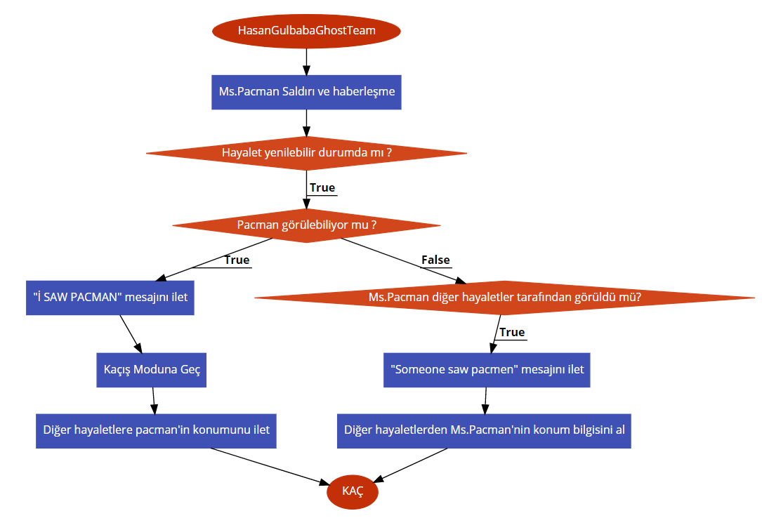

Şekil 4.9 Hayaletlerin yenilebilir olduğu durumdayken Ms. Pac-Man’den kaçma stratejisi

## Oyun Tarafından Sağlanan Hayaletlerin Strateji ve Akış Çizelgeleri

### StarterGhost Hayalet Takımı İçin Hazırlanmış Akış Çizelgesi

Ms. Pac-Man oyunu içerisinde yarışmacılara oyun tarafından verilen hayaletlerden ilki starterghost hayalet algoritmasıdır. Bu algoritmanın temel işleyişi şekilde gösterilmiştir.

Sunulan bu algoritma içerisinde hayaletlerin birbirleri arasında bir haberleşme mekanizması yoktur. Algoritma kural tabanlı sistem olarak geliştirilmiştir. Hayaletler bir eylem gerektirdiği zaman ilk olarak hayaletlerin yenilebilir mi ve Ms. Pac-Man’in konum bilgisine bakarak hareketini belirler. Ms. Pac-Man güç hapına yakın ise ve hayaletler yenilebilir durumda ise kaçma modu devreye girer.

Bu şartın sağlanmadığı zamanlarda Ms. Pac-Man’in görülüp görülmediğine göre bir hareket belirlenir. Eğer Ms. Pac-Man görülebilir durumda ise kovalama modu devreye girer aksi durumda rastgele bir hareket seçilir.

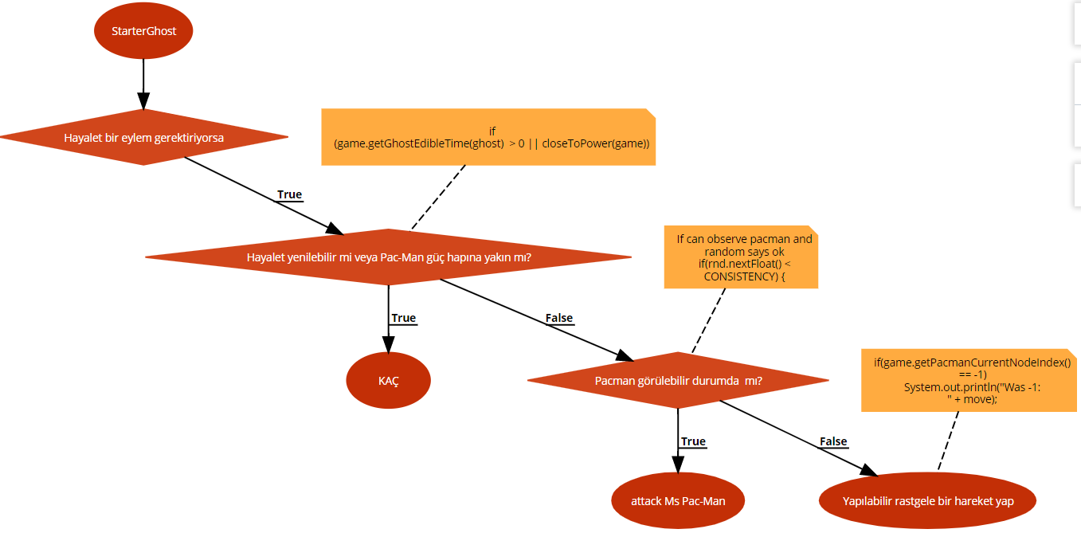

Şekil 4.10 StarterGhost akış çizelgesi

### StarterGhostComm Hayalet Takımı İçin Hazırlanmış Akış Çizelgesi

Verilen bu algoritmanın StarterGhost hayalet algoritmasından en önemli farkı hayaletler arası bir iletişim olmasıdır. Algoritmanın temel işleyişi şekilde gösterilmiştir.

Hayaletler ilk olarak Ms. Pac-Man’i görüldü bilgisini aldığı zaman kendi bilgisini günceller ve bu bilgiyi diğer hayaletlere iletir. Ms. Pac-Man oyun içerisinde hayaletler tarafından görüldü zaman diğer hayaletlere “PACMAN SEEN” mesajı gönderilir.

Ms. Pac-Man’in görülemediği durumlarda hayaletler herhangi bir moda uygun değilse mümkün olan hamlelerden birisini yaparak haritada devam eder.

Hayaletler yenilebilir veya Ms. Pac-Man güç hapına yakınsa kaçma stratejisi uygulanır aksi durumda belirli bir olasılık değeri ile kovalama moduna geçilir.

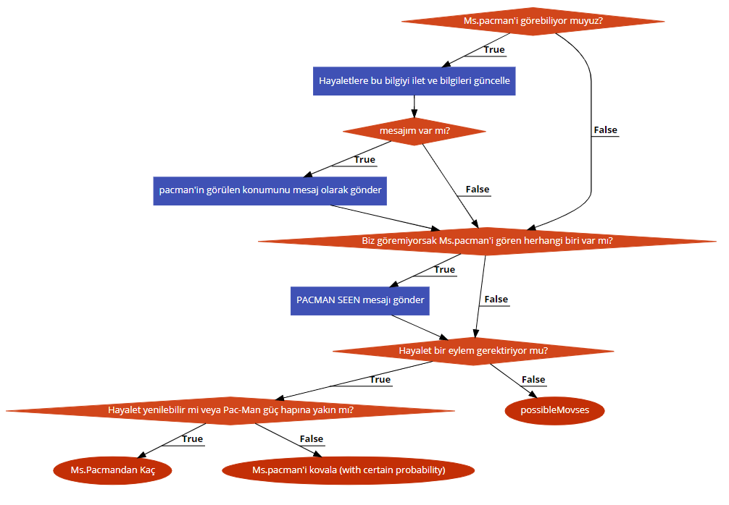

Şekil 4.11 StarterGhostComm akış çizelgesi

## Hayaletler İçin Oluşturulan Stratejilerde Karşılaşılan Zorluklar

Projemizi yaparken karşılaştığımız en büyük zorluk oyun içinde bize sunulan ortamın kısmi gözlemlenebilir (Partially Observable) olması. Bu ortamda zorlanmamızın sebebi ise oyun içindeki tüm noktaları (haplar, güç haplarının konumları gibi) kısmi gözlemlenebilirlik özelliği nedeniyle göremememizdir.

Hayaletler için karşılaşılan diğer önemli bir zorluk ise her bir hayaletin oyun içinde ayrı kişilikleri vardır ve hayaletler bu kişiliklerine göre hareketler sergilemektedir. Her bir hayaletin oyun içinde nasıl davrandığını anlamak ve ona göre çözümleme yapmak gereklidir. Hayaletler kimi zaman tahmin edilemeyecek davranışlar sergiler.[5]

Hayaletler asla seyahat yönlerini tersine çevirmeyi seçemezler. Hayaletler bir dönemeç (junction) noktasına gelmeden oyun içerisindeki bir koridordan gittiği yönün tersine bir işlem gerçekleştiremez. Bu kısıtlamanın anlamı, bir hayalet sadece iki çıkışlı bir döşemeye girdiğinde, her zaman aynı yönde devam edeceğidir. Bununla birlikte, bu kuralın bir istisnası vardır, bu da hayaletler kovalama veya taramadan başka bir moda geçtiği zaman yön değiştirme işlemini gerçekleştirebilirler.

# 

# GERÇEKLEME VE TEST

## Ms. Pac-Man İçin Tasarlanan Kontrolör İçin Oluşturulan Stratejiler

### Hayaletlerden Kaçış Stratejisi

İlk olarak görünürdeki tehlikeli hayaletin, Ms. Pac-Man’e göre hangi yönde oldukları bulunuyor. Bu işlem sonucunda o anda Ms. Pac-Man için gidilmesi tehlikeli olan yönler belirlenmiş oluyor. Bunun yanı sıra, görünürdeki tehlikeli hayaletlerin Ms. Pac-Man’in üzerinde doğru ilerleyip ilerlemediği de kontrol ediliyor. Kaçış durumuna geçmek için en az 1 hayaletin Ms. Pac-Man’in üzerinde doğru ilerlemesi gerekiyor.

Eğer Ms. Pac-Man’in gidebileceği yönlerin tümü tehlikeliyse -etrafı sarılıysa-, tehlikeli hayaletler ile Ms. Pac-Man arasındaki tüm dönemeç noktaları kontrol edilir. Ms. Pac-Man bir dönemeç noktasına tehlikeli hayaletlerden daha yakınsa ve o noktadan gidilebilecek yönler güvenli ise, dönemece doğru ilerler. Şekil 5.1’de bu durum görselleştirilmiştir.

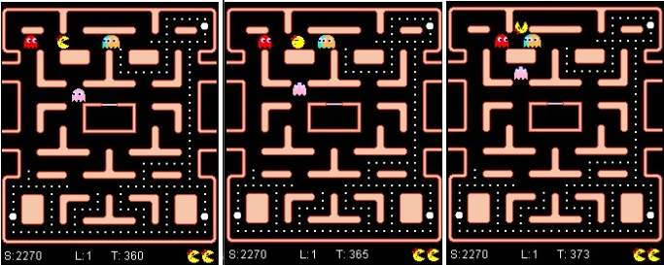

Şekil 5.1 Etrafı sarılı Ms. Pac-Man'in davranışları

Ms. Pac-Man’in etrafı tehlikeli hayaletlerle sarılı değilse, yani gidilebilecek güvenli yönler varsa ve en yakındaki güç hapına gitmek için dönülmesi gereken yön bu yönler arasındaysa, en yakındaki güç hapına yönelir. Şekil 5.2’de bu davranış yer almaktadır.

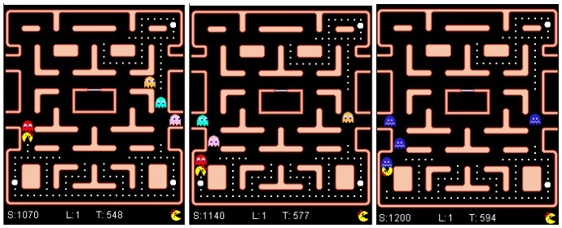

Şekil 5.2 Tehlikeli hayaletten kaçarken güç hapına yönelme davranışı

En yakındaki güç hapı yönünde tehlike varsa gidilebilecek güvenli yönlerden rastgele bir tanesine yönelinir.

Tüm güç haplarının tükenmesi durumunda tehlikeli hayaletler tarafından kovalanırken, bir sonraki seviyeye geçebilmek adına, yenmemiş haplara yönelinir. Bu davranış Şekil 5.3’te gösterilmiştir.

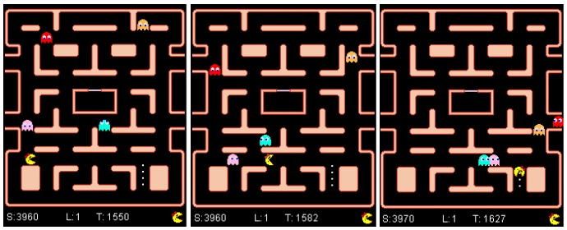

Şekil 5.3 Güç haplarının tükenmesi durumunda hayaletten kaçılırken haplara yönelinmesi

### Ms. Pac-Man’in Yenilebilir Durumdaki Hayaletleri Kovalaması

Ms. Pac-Man’in kaçmasını gerektiren bir durum yoksa ve görünürde yenilebilir hayaletler varsa, en yakındaki yenilebilir hayalete doğru yönelinir. Bu işlemden önce, yenilebilir durumdaki hayaletin yenilebilir durumdan tehlikeli duruma geçme süresi, Ms. Pac-Man’e olan uzaklığıyla mukayese edilir. Eğer Ms. Pac-Man’in hayalete giderken geçireceği süre yeterliyse, yenilebilir hayalete doğru yönelme gerçekleşir. Şekil 5.4’te birinci görselde sağında hayalet bulunan Ms. Pac-Man, ikinci görselde hayaleti yiyerek kafese gönderir, o andan itibaren görüş açısında hiç hayalet yoktur fakat üçüncü görselde solunda bulunan hayalet görüş açısına girer ve kovalamaca başlar.

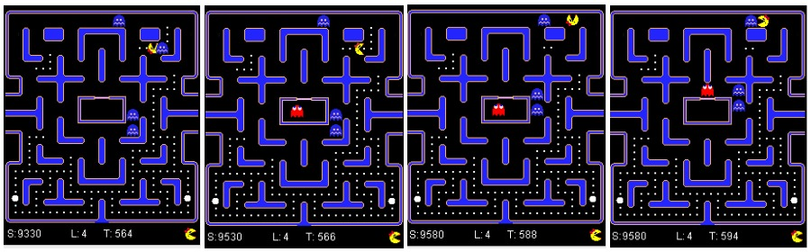

Şekil 5.4 Ms. Pac-Man'in en yakındaki yenilebilir hayalete yönelme davranışları

### Görünürde Hap Yoksa Daha Önce Gidilmemiş Bir Konuma Gitme Stratejisi

Görüş açısı içinde hap yoksa daha önce ziyaret edilmiş tüm konumların saklandığı bir veri yapısı kullanılarak ziyaret edilmemiş konumlar bulunur ve Ms. Pac-Man bunlar arasından en yakın olana yönlendirilir. Bu sayede görünürde hayalet ve hap olmadığı durumlarda Ms. Pac-Man kararsız kalmaz ve yenmemiş haplara yönelmiş olur.

### Görünürde Yenilebilir Hayaletler ile Tehlikeli Hayaletlerin Olması Durumunda Kaçışa Ya Da Yakalamaya Karar Verme Stratejisi

Oyun esnasında yaşanabilecek birçok farklı durum olmaktadır. Bunlardan bir tanesi de Ms. Pac-Man’in görüş açısına yenilebilir hayaletler ile tehlikeli hayaletlerin aynı anda girmesidir. Bu durumda eğer Ms. Pac-Man yenilebilir hayalete, tehlikeli hayaletten daha yakınsa yenilebilir hayalete yönelir, aksi durumda ise tehlikeli hayaletten kaçar.

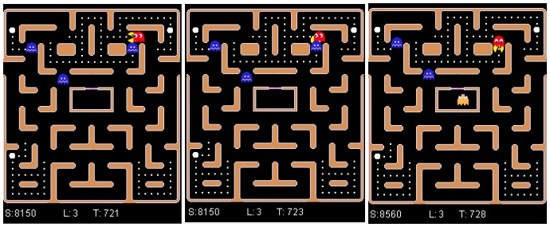

Şekil 5.5 Yenilebilir hayaletler ile tehlikeli hayaletlere karşı davranış

## Hayaletler İçin Tasarlanan Kontrolör İçin Oluşturulan Stratejiler

### Güç Haplarını Koruma Stratejisi

Her bir güç hapı hayaletler daha kafeslerinden çıkmadan bir dizide tutulur. Hayaletler kafesten sırayla çıkarlar ve her bir hayalet kafesten çıkar çıkmaz bir güç hapı ataması gerçekleştirilir ve hayaletin hedefi verilen güç hapının konumu olur tüm hayaletler sırayla çıktıklarında 4 güç hapı ayrı ayrı 4 hayalete atanmış olur ve koruma işlemi başlar.

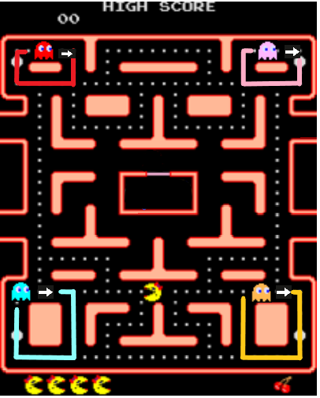

Şekil 5.6 Güç haplarını koruma stratejisi

Oyunda Ms. Pac-Man her yendiği zaman hayaletler kafesten tekrar başlar bu yüzden tekrar güç hapı ataması yapılır ama her hayalet önceki durumdaki güç hapına gitmesi kesin değildir hayaletlere sırayla atanma işlemi sıra hangi güç hapında ise o güç hapının sırayla hayaletlere atanmasını gerçekleştirir.

### Hayaletlerin Ms. Pac-Man’i Kovalama Stratejisi

Hayaletler her zaman üç olası moddan birindedir: kovalama, tarama veya kaçma. Hayaletler herhangi bir modda iken eğer Ms. Pac-Man’i görebilecek duruma gelirler ise o an bulunduğu modu bırakır ve tek stratejisi Ms. Pac-Man’i yakalamak olur. Kovalama işlemi gerçekleşirken eğer hayaletler verdiğimiz belli bir süre içerisinde Ms. Pac-Man’i yakalayamaz ise hayaletler yani “kovalamaTimeOut” aşıldı ise hayaletler Ms. Pac-Man’i kovalamayı bırakır ve tekrar eski stratejisi olan güç haplarını kovalamaya başlarlar. Buradaki amaç Ms. Pac-Man yakalanamıyor ise Ms. Pac-Man’i yakalamak için hayaletler arasında bir iletişim kullanılarak Ms. Pac-Man’in doğru konumda ve kısa sürede yakalanması amaçlanmıştır. Bu işlem Şekil 5.7’de gösterilmiştir.

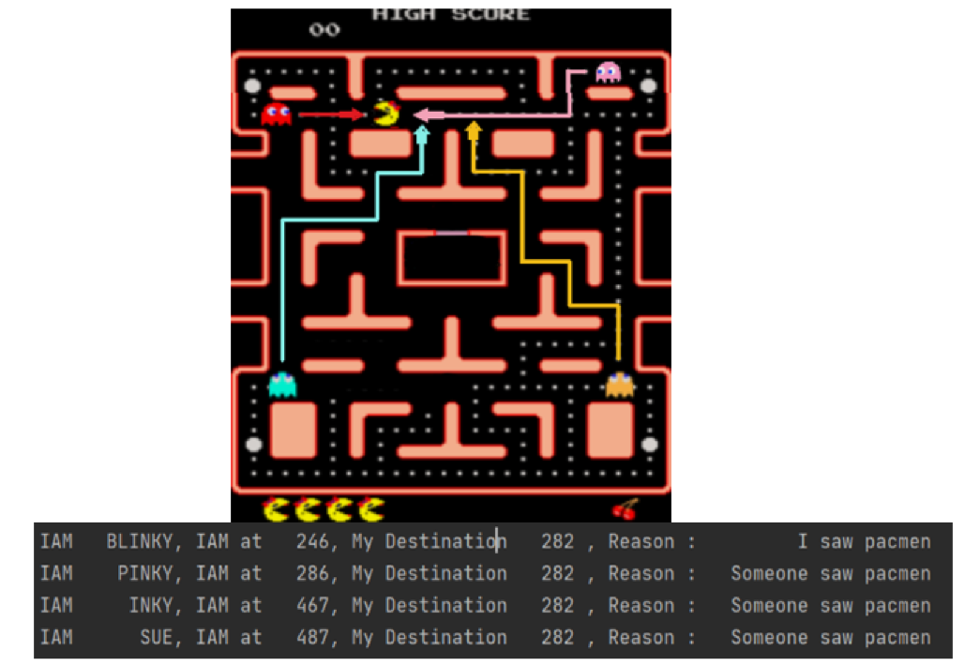

Şekil 5.7 Hayaletlerin Ms. Pac-Man'i kovalama stratejisi

Eğer hayaletlerden herhangi biri Ms. Pac-Man’i görür ise diğer hayaletlere “I SAW PACMAN” mesajı ve Ms. Pac-Man’i gördüğü konumu göndererek diğer hayaletlerin de Ms. Pac-Man’in bulunduğu konuma gelmelerini sağlar. Diğer hayaletler ise oyun içindeki hayaletlerden herhangi birinin Ms. Pac-Man’i görmesi durumunda “SOMEONE SAW PACMAN” mesajını alır ve Ms. Pac-Man’in konum bilgisini alarak o hedefe doğru en kısa yol algoritması ile gidilir.

### Güç Haplarının Korunmasında Second Guardian Stratejisi

Bu strateji hayaletler kendi korumakla görevli olduğu güç hapını koruyamadığı zaman gerçekleşir. Ms. Pac-Man oyun içerisindeki 4 adet güç hapından herhangi birini yediği zaman yediği güç hapını koruyan hayaletimiz için bu strateji devreye girer ve hayalet mevcut olan yenmemiş en yakın diğer bir güç hapına giderek o konumdaki güç hapını koruyan hayalet ile artık o güç hapını korumaya başlar ve second guardian olarak o güç hapına atanır. Böylece Ms. Pac-Man’in kalan güç haplarını yemesini second guardianlar ile engelleme stratejisidir.

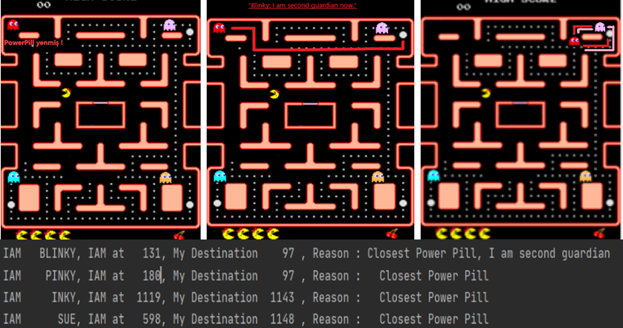

Şekil 5.8 Güç haplarının korunmasında *second guardian stratejisi*

Bu strateji oyun içerisindeki her bir hayaletin koruduğu güç hapı yendiği zaman her hayalet için tek tek gerçekleşir son güç hapı kaldığında bütün hayaletler o güç hapını korumaya başlar.

### Ms. Pac-Man’den Kaçma Stratejisi

Ms. Pac-Man oyun içerisindeki 4 adet güç hapından herhangi bir tanesini yediği durumda hayaletlerimiz Ms. Pac-Man karşısında yenilebilir duruma geçer. Hayaletlerimizin yenme durumunda Ms. Pac-Man ekstra puan alır ve hayalet yendiği zaman kafese geri dönüp tekrar başlar bu durum hayalet stratejisi için istenmeyen bir durumdur bu yüzden kaçış stratejisi oluşturulmuştur.

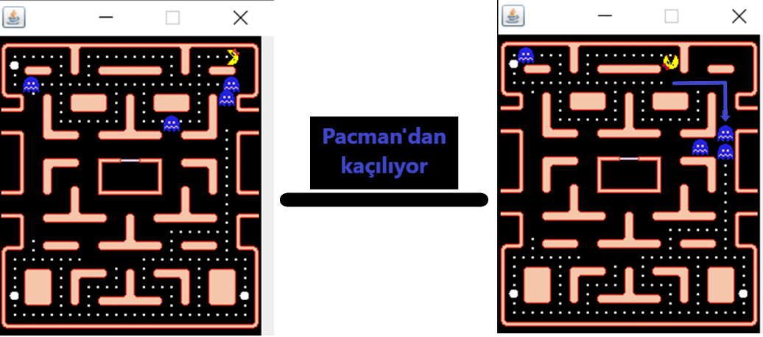

Şekil 5.9 Ms. Pac-Man'den kaçma stratejisi

Ms. Pac-Man güç hapı yediği zaman şekildeki gibi hayaletlerimiz mavi şeklini alır ve yenilebilir duruma gelir. Hayaletler Ms. Pac-Man’dan kaçmak için kovalama stratejisinde kullandığımız stratejinin tam tersini kullanarak Ms. Pac-Man’dan kaçmaya çalışır.

Hayaletler Ms. Pac-Man’i gördüğü zaman “I SAW PACMAN” mesajını ve Ms. Pac-Man’in konum bilgisini diğer hayaletlere gönderir hayaletler bu mesajı alarak “SOMEONE SAW PACMAN” mesajı ile karşılık verir ve Ms. Pac-Man’in var olduğu konumdan uzaklaşmaya başlarlar. Bu süreç güç hapının etkisi geçene kadar devam eder.

### Tüm Güç Hapları Bittikten Sonra Normal Hapların Koruma Stratejisi

Hayaletlerin oyundaki temel amacı bizim projemiz için hapları koruyup Ms. Pac-Man’a olabildiğince az puan aldırmaktır. Bu yüzden hayaletlerimiz güç haplarını koruma stratejisinde Ms. Pac-Man’in güç haplarını yemesine engel olamazlar ise en son strateji olarak normal hapların korunma stratejisi devreye giriyor.

Eğer oyunda tüm güç hapları yenmiş ise hayaletlerimiz şekildeki gibi var olan en yakın normal haplara giderek Ms. Pac-Man’in seviye geçmesini engellemeyi amaçlamaktadır.

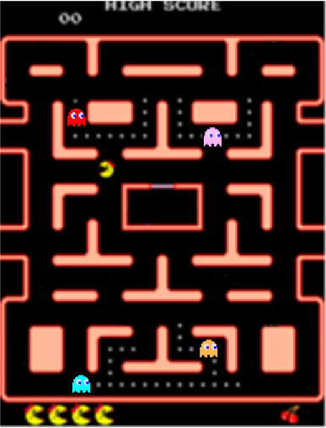

Şekil 5.10 Normal hapların koruma stratejisi

# DENEYLER VE HESAPLAMALAR

Geliştirdiğimiz Ms. Pac-Man’i ve hayaletleri, kontrolör yarışması tarafından sağlanan pakette bulunan farklı özellikteki pacmanlere ve hayaletlere karşı çalıştırarak sonuçları kayıt altına aldık ve sonuçlar üzerinde bir takım istatistik hesaplamaları yaptık.

## Ms. Pac-Man’in Farklı Özellikteki Hayaletler Karşısında Aldığı Sonuçlar

Bu bölümde tasarlanan Ms. Pac-Man’in farklı hayalet kontrolörleri karşısında oynadığı oyunların sonuçları gösterilmektedir.

### StarterGhost Karşısında Alınan Sonuçlar

Tasarlanan Ms. Pac-Man’i ilk olarak yarışma tarafından sağlanan StarterGhost kontrolörüne karşı 1000 defa çalıştırdık. Alınan sonuçlar Tablo 6.1’de görülmektedir.

Tablo 6.1 StarterGhost'a karşı oynanan 1000 oyundan alınan sonuçlar

|  |  |
| --- | --- |
| Oyun sayısı | 1000 |
| Ortalama | 8574.75 |
| Medyan | 7465 |
| Standart sapma | 4516.43 |
| Standart hata | 142.82 |
| En düşük skor | 820 |
| En yüksek skor | 32330 |

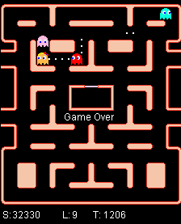

Şekil 6.1 StarterGhost’a karşı alınan en yüksek puan

Kontrolörümüzün 1000 oyun arasında StarterGhost’a karşı aldığı en yüksek skor Şekil 6.1’de gösterilmektedir.

Ayrıca Ms. Pac-Man kontrolörünü StarterGhost kontrolörüne karşı 10 defa çalıştırarak elde edilen sonuçlar Tablo 6.2’de verilmiştir.

Tablo 6.2 StarterGhost'a karşı oynanan 10 oyundan alınan sonuçlar

|  |  |
| --- | --- |
|  | Sonuçlar |
| 1. Oyun | 2940 |
| 2. Oyun | 12260 |
| 3. Oyun | 6010 |
| 4. Oyun | 6790 |
| 5. Oyun | 20510 |
| 6. Oyun | 6740 |
| 7. Oyun | 10330 |
| 8. Oyun | 4410 |
| 9. Oyun | 13010 |
| 10. Oyun | 5420 |
| Ortalama puan | **8842** |
| En yüksek skor | 20510 |
| En düşük skor | 2940 |
| Medyan | 6765 |
| Standart sapma | 5002.47 |
| Standart Hata | 1581 |

### StarterGhostComm Karşısında Alınan Sonuçlar

StarterGhostComm’un StarterGhost’tan farkı hayaletler arasında haberleşmenin olmasıdır. Bu durum Ms. Pac-Man’in konumu, güç hapına olan yakınlığı vb. gibi bilgilerin hayaletler arasında mesaj yoluyla birbirlerine iletilmesini sağlar.

Tasarlanan Ms. Pac-Man’i ilk olarak yarışma tarafından sağlanan StarterGhostComm kontrolörüne karşı 1000 defa çalıştırdık.

Tablo 6.3 StarterGhostsComm'a karşı oynanan 1000 oyundan alınan sonuçlar

|  |  |
| --- | --- |
| Oyun sayısı | 1000 |
| Ortalama | 6043 |
| Medyan | 5265 |
| Standart sapma | 3062.71 |
| Standart hata | 96.85 |
| En düşük skor | 1300 |
| En yüksek skor | 20480 |

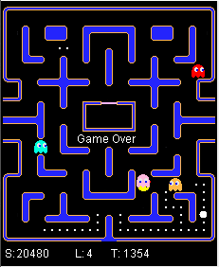

Şekil 6.2 StarterGhostsComm’a karşı alınan en yüksek puan

Ayrıca Ms. Pac-Man kontrolörünü StarterGhostComm kontrolörüne karşı 10 defa çalıştırarak elde edilen sonuçlar Tablo 6.4’te verilmiştir.

Tablo 6.4 StarterGhostsComm'a karşı oynanan 10 oyundan alınan sonuçlar

|  |  |
| --- | --- |
|  | Sonuçlar |
| 1. Oyun | 6870 |
| 2. Oyun | 3320 |
| 3. Oyun | 4040 |
| 4. Oyun | 18270 |
| 5. Oyun | 3040 |
| 6. Oyun | 4980 |
| 7. Oyun | 10090 |
| 8. Oyun | 7540 |
| 9. Oyun | 7710 |
| 10. Oyun | 9070 |
| Ortalama puan | **7493** |
| En yüksek skor | 18270 |
| En düşük skor | 3040 |
| Medyan | 7205 |
| Standart sapma | 4257.86 |
| Standart Hata | 1346.45 |

Bu bölümde elde ettiğimiz sonuçların, StarterGhost kontrolörüne karşı daha düşük olmasının nedeni, StarterGhostComm kontrolöründeki hayaletlerin arasında iletişim olmasından kaynaklanmaktadır.

## Ms. Pac-Man İçin Tasarlanan Kontrolörün Farklı Kontrolörlerle Karşılaştırılması

Tasarladığımız Ms. Pac-Man’i 2017 ve 2018 yılında gerçekleştirilen CIG (Computational Intelligence in Games) yarışmalarında farklı pacman takımlarıyla karşılaştığımızda projemizin kayda değer puanlar aldığı görünmektedir. Tablo 6.5 ve Tablo 6.6’da görülmek üzere kendi tasarladığımız Ms. Pac-Man sıralamaya eklenmiştir.

Tablo 6.5 CIG 2017 yarışmasında ilk 10’a girenlerin aldığı sonuçlar

|  |  |  |
| --- | --- | --- |
| **Sıralama** | **Takım Adları** | **Ortalama Skor** |
| 1 | SubtleBattle | 10260.38 |
| 2 | giangrocker | 9147.60 |
| 3 | thunder | 8861.12 |
|  | **Tasarlanan Ms. Pac-Man** | **8574.75** |
| 4 | ToSc | 8388.80 |
| 5 | BaHe | 8245.39 |
| 6 | AlDo | 8107.35 |
| 7 | ArHe | 7426.49 |
| 8 | NiStTiTi | 6798.07 |
| 9 | ShMaRaSi | 6633.92 |
| 10 | imadhajjar | 5646.26 |

Tablo 6.6 CIG 2018 yarışmasında tüm katılımcıların aldığı sonuçlar

|  |  |  |
| --- | --- | --- |
| **Sıralama** | **Takım Adları** | **Ortalama Skor** |
|  | **Tasarlanan Ms. Pac-Man** | **8574.75** |
| 1 | Squillyprice01 | 7736.63 |
| 2 | GiangCao | 7516.63 |
| 3 | thunder | 6733.13 |
|  | PacMaas | 6275 |
| 4 | Starter PacMan | 5865.5 |
| 5 | StarterPacManOneJunction | 1134.25 |
| 6 | StarterNNPacMan | 535 |
| 7 | user76 | 120 |

Tasarladığımız Ms. Pac-Man’in 2017 yılındaki yarışmaya katılsaydı ilk 5’e gireceği görülmektedir. Ancak Tablo 6.5 ve 6.6’daki ortalama skorumuz 1000 oyun sonucunda elde edilmiştir, 10 ya da 100 oyun sonucunda daha yüksek bir ortalama elde edebilmemiz ve ilk 5’in de üzerinde bir sonuç almamız olasılık dahilindedir.

## Ms. Pac-Man Vs Ghost Team Yarışmasında Hayalet Takımlarının Geçmişte Almış Olduğu Skorlar

Tablo 6.7’de 2017 yılında, Tablo 6.8’de 2018 yılında gerçekleştirilen CIG yarışmasında farklı hayalet kontrolörlerinin almış olduğu sonuçlar görülmektedir. Tasarladığımız hayalet kontrolörü de sıralamaya eklenmiştir.

Tablo 6.7 CIG 2017'e ait skor tablosu

|  |  |  |
| --- | --- | --- |
| **Sıralama** | **Oyuncu** | **Ortalama Skor** |
| 1 | MaFr | 2223.86 |
|  | **Tasarlanan Hayaletler** | **2339.22** |
| 2 | TiIsFePre | 2853.79 |
| 3 | thunder | 3047.42 |
| 4 | Starter Ghost Communicating | 3243.27 |
| 5 | NiStTiTi | 3276.37 |
| 6 | StScThSe | 3299.46 |
| 7 | ToSc | 3341.16 |
| 8 | LeHoNiPo | 3397.88 |
| 9 | ShMaRaSi | 3415.34 |
| 10 | DoWe | 4167.21 |
| 11 | AnAtVaTs | 4443.13 |
| 12 | Starter Ghost | 4466.42 |
| 13 | SaHo | 4507.71 |
| 14 | ImHa | 6054.58 |
| 15 | KeAlAnPe | 6509.33 |
| 16 | MaZeAnKu | 6565.19 |
| 17 | RiMu | 6572.21 |
| 18 | FlBe | 10557.59 |

Tablo 6.8 CIG 2018'e ait skor tablosu

|  |  |  |
| --- | --- | --- |
| **Sıralama** | **Oyuncu** | **Ortalama Skor** |
|  | **Tasarlanan Hayaletler** | **2339.22** |
| 1 | MaFr | 3859.13 |
| 2 | StarterGhost | 4288.25 |
| 3 | thunder | 4864.81 |
| 4 | user76 | 4948.88 |

## Geliştirdiğimiz Hayaletlerin Farklı Özellikteki Pacman’lere Karşı Aldığı Sonuçlar

### Geliştirdiğimiz Hayaletlerin StarterPacman’e Karşı Aldığı Sonuçlar

Bu grafikte görüldüğü üzere geliştirdiğimiz hayalet algoritmasını oyunda verilen StarterPacman’e karşı 10, 100 ve 100’er kez çalıştırarak sonuçlar alınmıştır. Alınan bu sonuçlar sayesinde her tekrarda ortalama skor bularak oyundan aldığımız genel ortalama skora ulaşmış oluyoruz.

Tablo 6.9 Geliştirdiğimiz hayaletlerin StarterPacman karşısındaki sonuçları

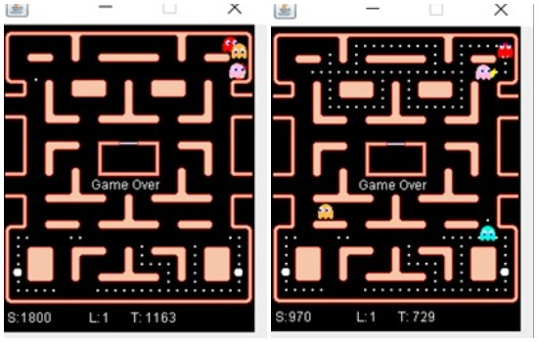

Şekil 6.3 10 ve 100 deneme sonucunda ulaşılan en düşük skorlar

Tekrar sayısının artışının ortalama skoru fazla etkilemediği görülmektedir. Ortalama skorun tekrar sayısından bağımsız olması, algoritmik açıdan tutarlılık göstergesidir.

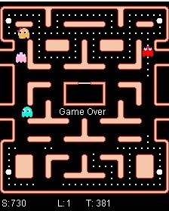

Şekil 6.4 Tasarladığımız hayaletlerin StarterPacman’e karşı en başarılı skoru

### Geliştirdiğimiz Hayaletlerin Geliştirdiğimiz Ms. Pac-Man’a Karşı Aldığı Sonuçlar

Bu grafikte geliştirdiğimiz hayalet algoritmasına karşı yine geliştirdiğimiz Ms. Pac-Man algoritmasını 10, 100 ve 1000’er kez çalıştırarak alınan sonuçlar Tablo 6.10’da gösterilmiştir. Her tekrarda ortalama skor hesaplanmıştır ve standart sapmasına bakılarak tutarlılık hakkında yorum yapabilme olanağı sağlanmıştır.

Tablo 6.10 Tasarlanan hayaletlerin tasarlanan Ms. Pac-Man'e karşı aldığı sonuçlar

Tasarladığımız Ms. Pac-Man ile StarterGhost’un 1000 oyun sonunda ortalama skoru 8574 iken, tasarladığımız hayaletlerin tasarladığımız Ms. Pac-Man’e karşı 1000 oyunda almış olduğu ortalama skor 6359’dur. Sonuçlara baktığımızda tasarladığımız hayaletlerin StarterGhost’tan daha üstün olduğu gözükmektedir.

## StarterPacMan’in Farklı Özellikteki Hayaletlere Karşı Aldığı Sonuçlar

### StarterGhost’a Karşı Aldığı Sonuçlar

Bu grafikte starterghost hayaletleri ile StarterPacman algoritmaları birbirleri ile 10, 100, ve 100’er kez çalıştırılmıştır. Bu tablolardan hareketle geliştirdiğimiz hayalet algoritmasının StarterGhostComm algoritmasından StarterPacman’e karşı ne derece iyi veya ne derece kötü olduğunu gözlemlenebilir.

Tablo 6.11 StarterGhost ve StarterPacman'in 10, 100 ve 1000 oyunluk sonuçları

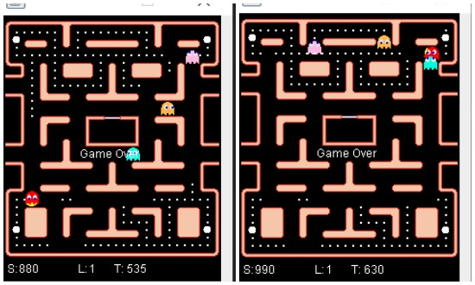

Şekil 6.5 10 ve 100 oyun sonucu aldıkları en düşük skor

Tablo 6.1 ve Tablo 6.11’deki verilerden yola çıkarak StarterPacman’in StarterGhost’a karşı aldığı en yüksek skor ile tasarladığımız Ms. Pac-Man’in aynı hayaletlere karşı aldığı en yüksek skor arasında Ms. Pac-Man’in lehine 20660 puan fark vardır. 1000 tekrarda StarterPacman’in ortalama skoru 3162 iken Ms. Pac-Man’in ortalama skoru 8574’tür.

### StarterGhostComm’a Karşı Aldığı Sonuçlar

Bu grafikte StarterGhostComm hayaletleri ile StarterPacman algoritmaları birbirleri ile 10, 100, ve 100’er kez çalıştırılmıştır. Bu tablolardan hareketle geliştirdiğimiz hayalet algoritmasının StarterGhostComm algoritmasından StarterPacman’e karşı ne derece iyi veya ne derece kötü olduğunu gözlemlenebilir.

Tablo 6.12 StarterGhostComm ve StarterPacman'in 10, 100 ve 1000 oyunluk sonuçları

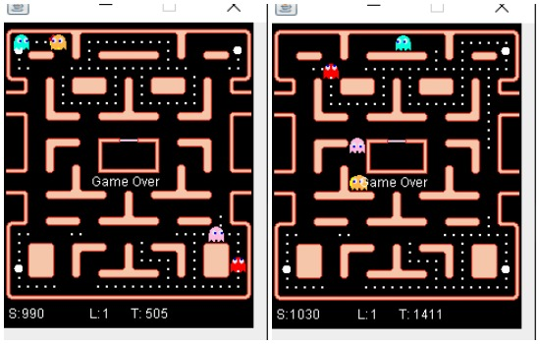

Şekil 6.6 10 ve 100 tekrar sonucu ulaştıkları en düşük skor

Tablo 6.3 ve Tablo 6.12’deki verilerden yola çıkarak StarterPacman’in StarterGhostComm’a karşı aldığı en yüksek skor ile tasarladığımız Ms. Pac-Man’in aynı hayaletlere karşı aldığı en yüksek skor arasında Ms. Pac-Man’in lehine 11020 puan fark vardır. 1000 tekrarda StarterPacman’in ortalama skoru 2682 iken Ms. Pac-Man’in ortalama skoru 6043’tür.

## Hayaletler İçin Tasarlanan Kontrolörün Farklı Kontrolörlerle Karşılaştırılması

Bu grafikte oyun içinde var olan tüm hayaletler StarterPacman’e karşı 1000’er kez oynatılmıştır ve sonuçlar aşağıdaki tabloya aktarılmıştır.

Bu tabloyu kullanarak hayaletler arasında algoritmik açıdan hangisinin daha iyi sonuçlar aldığı gözlemlenebilir.

Tablo 6.13 Hayaletler veri karşılaştırma grafiği- 1000 tekrar

# 

# SONUÇ ve ÖNERİLER

Ms. Pac-Man ve hayaletler için tasarlanan yazılım kontrolörlerinin her ikisi için de birçok farklı stratejiler kullandık. Kontrolörlerin her bir adımda yanıt döndürebilmesi için 40 ms süreleri vardır. Tasarladığımız kontrolörler çoğu zaman 1 ms’nin altında yanıt döndürmekte, projemizde herhangi bir zaman problemi bulunmamaktadır.

Ms. Pac-Man için kontrolör geliştirilirken modüler bir yapı kurulmaya çalışılmış, sınıf içinde metotlar ve veri yapıları kullanılarak kod karmaşıklığı azaltılmış ve bu sayede anlık olarak kontrolörün verdiği yanıtlar performans kaybına yol açmamıştır.

Oluşturulan stratejiler hem Ms. Pac-Man hem hayaletlerin başarılı olmasını sağlamıştır. Her bir strateji amacına uygun bir şekilde skoru yükseltmekte ya da yükselmesini engellemektedir. Tüm bunlara rağmen lisans bitirme projemize, kontrolörleri geliştirecek yönde eklemeler yapılmaya devam edebilir.

Ms. Pac-Man için geliştirdiğimiz, hayaletlerden kaçarken en yakın güç piline yönelme, etrafı sarılıyken hayaletler ile arasında bulunan dönemeç noktalarına yönelme, hapları yemek için daha önce ziyaret etmediği bir konuma yönelme gibi stratejileri 4 farklı labirentten bağımsız olarak geliştirdik. Bu stratejiler geliştirilirken, her bir labirentin, tehlikesi yüksek olduğuna karar verilmiş düğümlerine karşı özel yöntemler kullanılabilirdi.

Hayaletlere eklenebilecek stratejilerden birisi, Ms. Pac-Man’i yakalamaya giden hayaletlerin farklı konumlardan giderek aynı yolu takip etmemeleri ve pacman’i sıkıştırma işlemini gerçekleştirilebilmeleri olabilir. Bu işlem pacman’i kovalamaya giden her hayaletin, kendi takip ettiği yolu diğer hayaletlere ileterek diğer hayaletlerin bu yol üzerinden gelmemeleri ve farklı yollar seçmeleri ile sağlanabilir.

Tasarladığımız kontrolörleri, yarışmalara katılmış farklı kontrolörlerle karşılaştırdığımızda iyi sonuçlar almaktayız. Tüm bunları başarırken aynı zamanda, yarışma kurallarına uymuş olmamız ve kontrolörlerin yanıt vermesi için gereken sürenin çok altında yanıt döndürebilen bir performansa sahip olmamız da dikkat edilmesi gereken hususlar arasındadır.

# 

# KAYNAKÇA

[1] donhodges.com/pacman_pinky_explanation.htm [Erişim: 05-Haziran-2020]

[2] [en.wikipedia.org/wiki/Ghosts_(Pac-Man)](https://en.wikipedia.org/wiki/Ghosts_(Pac-Man)) [Erişim: 05- Haziran-2020]

[3] Laura E Shummom Maas, “Artificial Intelligence in Video Games - Towards Data Science”, 2019. [Çevrimiçi]. Available at: https://towardsdatascience.com/artificial-intelligence-in-video-games-3e2566d59c22. [Erişim: 05-Haz-2020].

[4] P. Rohlfshagen, J. Liu, D. Perez-Liebana, ve S. M. Lucas, “ Pac-Man Conquers Academia: Two Decades of Research Using a Classic Arcade Game ”, *IEEE Trans. Games*, 2017, doi: 10.1109/tg.2017.2737145. [05-Haziran-2020]

[5] S. M. Lucas, “Evolving a neural network location evaluator to play Ms. Pac-Man”, içinde *IEEE 2005 Symposium on Computational Intelligence and Games, CIG’05*, 2005.[05-Haziran-2020]

[6] [www.pacmanvghosts.co.uk](http://www.pacmanvghosts.co.uk) [Erişim:25-Kasım-2019]

[7] <http://gameinternals.com/understanding-pac-man-ghost-behavior> [Erişim: 04-Haziran-2020]